ГОСУДАРСТВЕННОЕ БЮДЖЕТНОЕ ОБРАЗОВАТЕЛЬНОЕ УЧРЕЖДЕНИЕ
СПО «СОРМОВСКИЙ МЕХАНИЧЕКИЙ ТЕХНИКУМ
ИМЕНИ ГЕРОЯ СОВЕТСКОГО СОЮЗА П.А.СЕМЕНОВА»

Методическая разработка внеурочного мероприятия:
развлекательно-познавательная игра
«Физическая эстафета»

Преподаватель физики:
Абрамова О.С.

Нижний Новгород
2014 г.

Цели мероприятия:
- активизация культурного досуга и познавательной деятельности обучающихся;
- мотивация учения и приобретение знаний в области физики;
- развитие активности и самостоятельности в приобретении новых знаний;
- развивать чувство взаимопомощи, коммуникативные способности, воспитания коллективизма;
- расширение кругозора обучающихся;

Оборудование:
- персональный компьютер;
- мультимедийный проектор;
- мультимедийная презентация к мероприятию;
- раздаточный материал;

Пояснительная записка

1. Группа делится на две команды.
2. Эстафета состоит из шести этапов.
3.Игра начинается и заканчивается по свистку жюри.
(см.Презентация, сл.1)

Эпиграф к мероприятию:

«Здравый смысл в физике –
это те предрассудки, которые
складываются в возрасте до 18 лет»
А.Эйнштейн
(см. Презентация, сл.2)

Сценарий мероприятия

Ведущий (преподаватель) объявляет условия игры, представляет команды и жюри.

I. «Дальше……»
(Проводится по типу телевизионной игры «Счастливый случай». Команда в течение одной секунды отвечает на вопросы ведущего, если ответа нет, говорит «дальше». Очки дают по количеству правильных ответов.), (см.Презентация, сл.3)

Вопросы для 1-й команды

1.Единица измерения силы тока. (Ампер)
2. Отрицательно заряженная частица в атоме. (Электрон)
3. Единица мощности. (Ватт)
4. Основное действие электрического тока. (Магнитное)
5. Открыл закон всемирного тяготения. (Ньютон)
6. Направленное движение заряженных частиц. (Ток)
7. Прибор для измерения давления. (Манометр)
8. Провод, подключенный к незаземленным контактам генератора. (Фаза)
9. Произведение массы тела на его скорость. (Импульс)
10. Число колебаний в единицу времени. (Частота)
11. Линия, вдоль которой движется тело. (Траектория)
12. Атом, имеющий заряд. (Ион)
13. Передача тепла от более нагретой части тела к менее нагретой. (Теплопроводность)

Вопросы для 2-й команды

1. Единица измерения сопротивления. (Ом)
2. Положительно заряженная частица в атоме. (Протон)
3. Единица работы. (Джоуль)
4. Какое действие электрического тока отсутствует у сверхпроводников? (Тепловое)
5. Открыл закон взаимодействия электрических зарядов. (Кулон)
6. Прибор для измерения скорости. (Спидометр)
7. Изобрел первый барометр (Торричелли)
8. Прибор для определения объема жидкости. (Мензурка)
9. Единица измерения давления. (Паскаль)
10. Время совершения одного полного колебания. (Период)
11. Естественный спутник Земли. (Луна)
12. Первая буква греческого алфавита. (Альфа)
13. Всемирная сеть, обеспечивающая связь между компьютерами. (Интернет)

II. «Отгадалки»
(Проводится по типу телевизионной игры «Устами младенца». Участники игры могут набрать до 15 баллов». Необходимо отгадать, о чем идет речь, с первой попытки. В случае неудачи есть еще две попытки. Если ответ получен со второй попытки – 10 баллов, с третьей попытки – 5 баллов.), (см.Презентация, сл.4,5)

1-й вопрос
1. Она не видна человеческому глазу, может летать или качаться. (15)
2. Она во всех веществах и в различных веществах разная. (10)
3. Она состоит из атомов. (5)
Ответ. Молекула.

2-й вопрос
1. Его главная составляющая – труба, большая или маленькая. (15)
2. Он имеет в трубе несколько линз. (10)
3. Это основной астрономический прибор. (5)
Ответ. Телескоп.

3-й вопрос
1. От чего зависит жизнь человека. (15)
2. О нем говорят «повышенное», «пониженное», «нормальное». (10)
3. Оно измеряется барометром. (5)
Ответ. Давление.

4-й вопрос
1. Он есть в кабинете математики. (15)
2. На нем имеются черточки с делениями, но он не прямой. (10)
3. Им измеряют углы. (5)
Ответ. Транспортир.

III. «Лемниската»
(На листе ватмана изображен один чайнворд для обеих команд. Одна команда отвечает на четные, а другая –на нечетные вопросы. За правильный ответ выставляют 1 балл. Максимальное число набранных баллов - 6), (см.Презентация, сл.6)

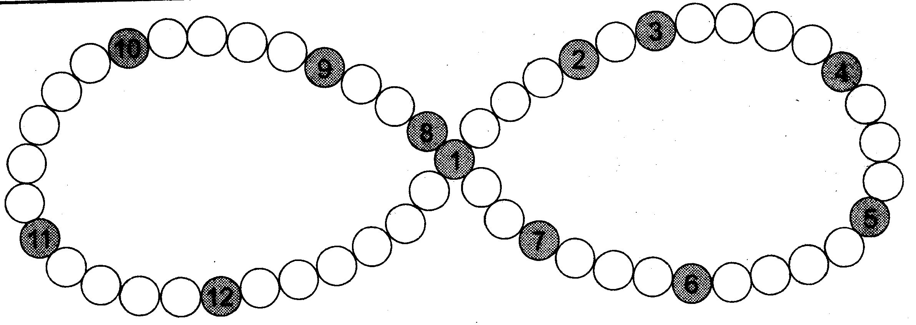

Вопросы к чайнворду

1. Семьдесят шестой элемент таблицы Менделеева. (Осмий)
2. Пятьдесят третий элемент таблицы Менделеева. (Йод)
3. Австрийский физик, математик, астроном, теоретически обосновал зависимость частоты звуковых и световых колебаний от скорости движения наблюдателя и источника колебаний. (Доплер)
4. Радиолокационная установка. (Радар)
5. Устройство для вывода спутников на околоземную орбиту. (Ракета)
6. Единица измерения силы тока. (Ампер)
7. Инертный радиоактивный газ. (Радон)
8. Инертный газ, применяемый в рекламных целях. (Неон)
9. Английский физик, основоположник классической механики. (Ньютон)
10. Изображение на фотопластинке или фотопленке. (Негатив)
11. Итальянский физик, изобретатель источника постоянного электрического тока и в этих единицах еще измеряют напряжение. (Вольта)
12. Итальянский физик и химик, разработал метод определения атомных весов, а так же в честь него названа фундаментальная физическая постоянная N_{а}=6,02*10²³ 1/моль. (Авогадро)

IV. «Порешаем»
(Задания даны на доске, учащиеся по очереди подходят и выполняют их под своим номером, в качестве исходных данных используется ответ предыдущего игрока.), (см.Презентация, сл.7)

Задания для 1-й команды

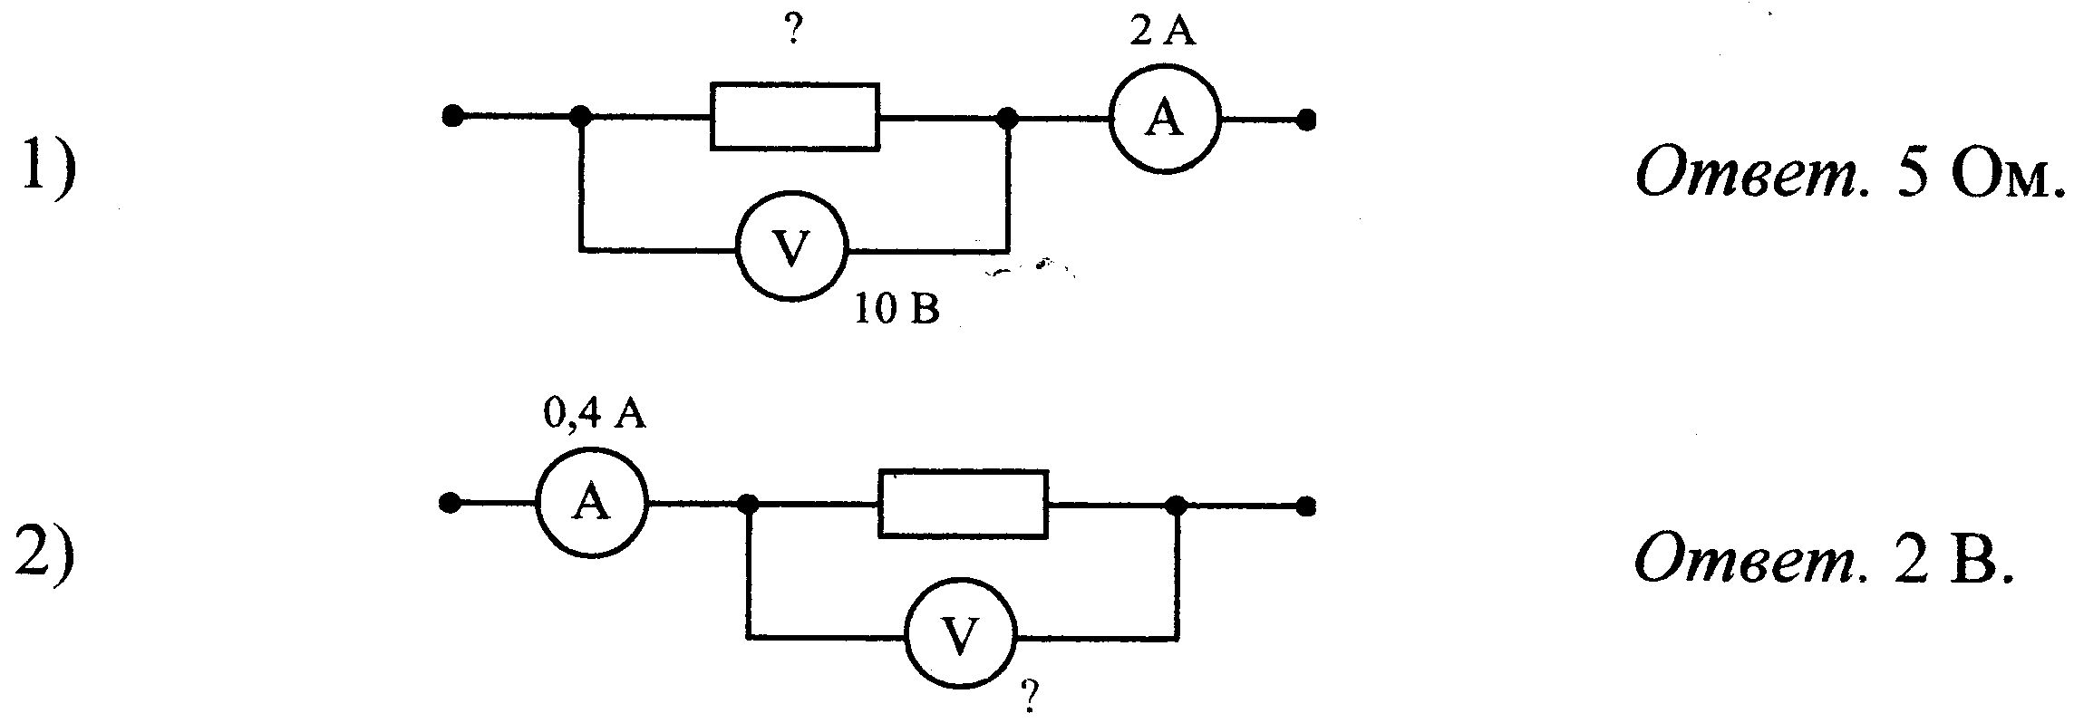
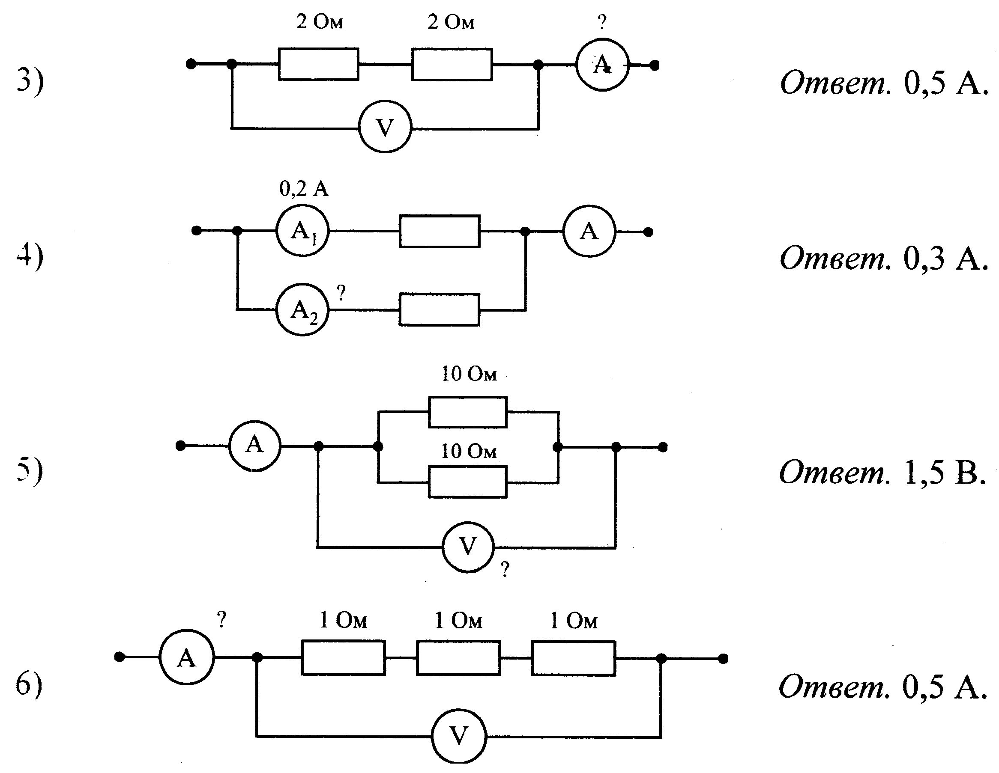

Задания для 2-й команды

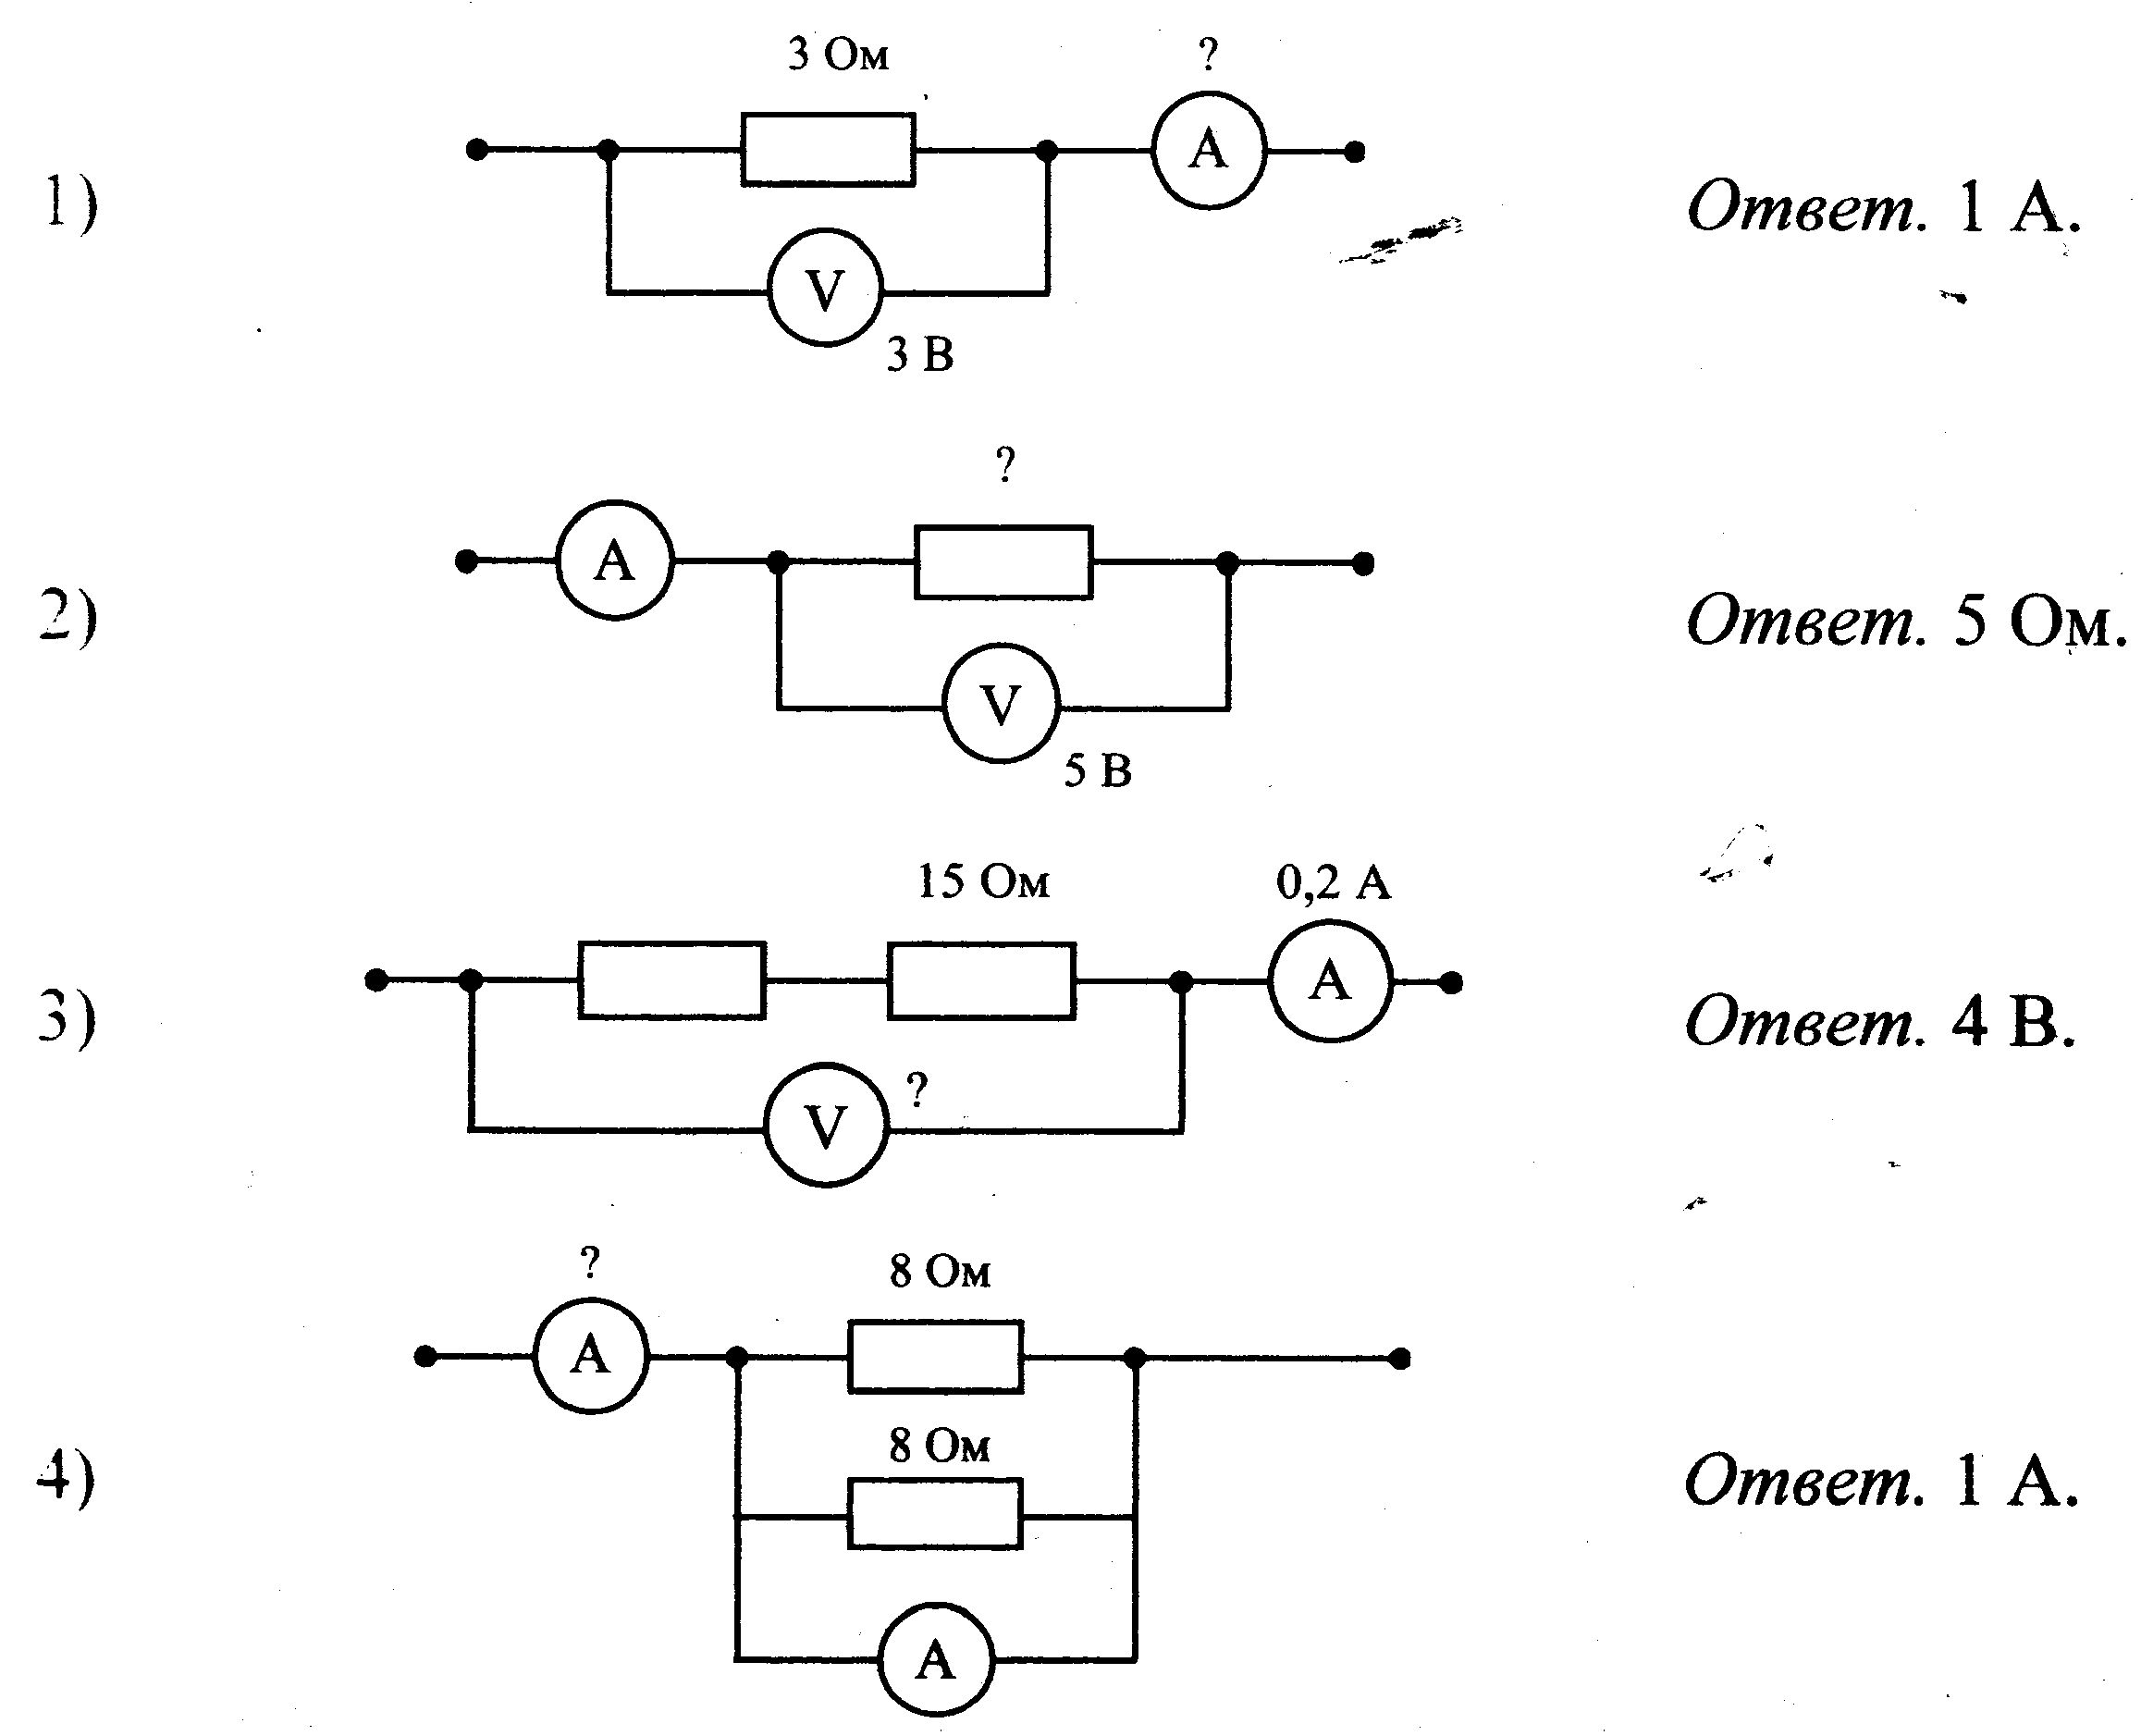
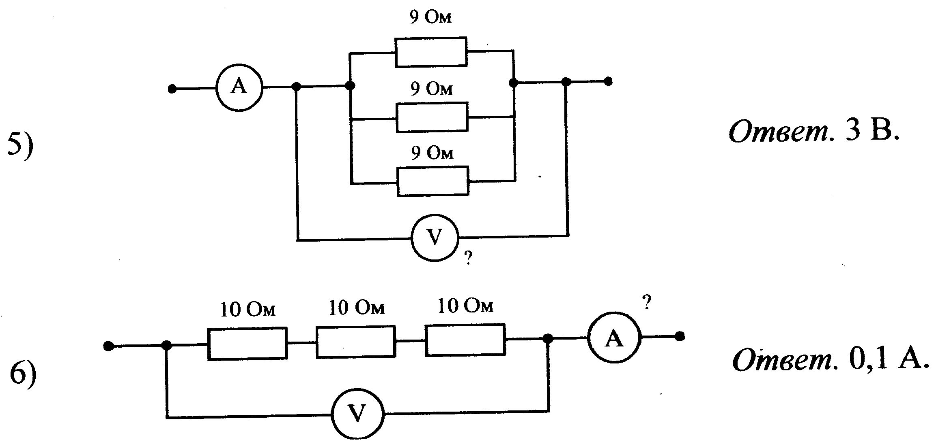

V. Кроссворд
(Кроссворд разгадывают обе команды по очереди, одна команда отвечает на четные, а другая – на нечетные вопросы.) (см.Презентация, сл.8)

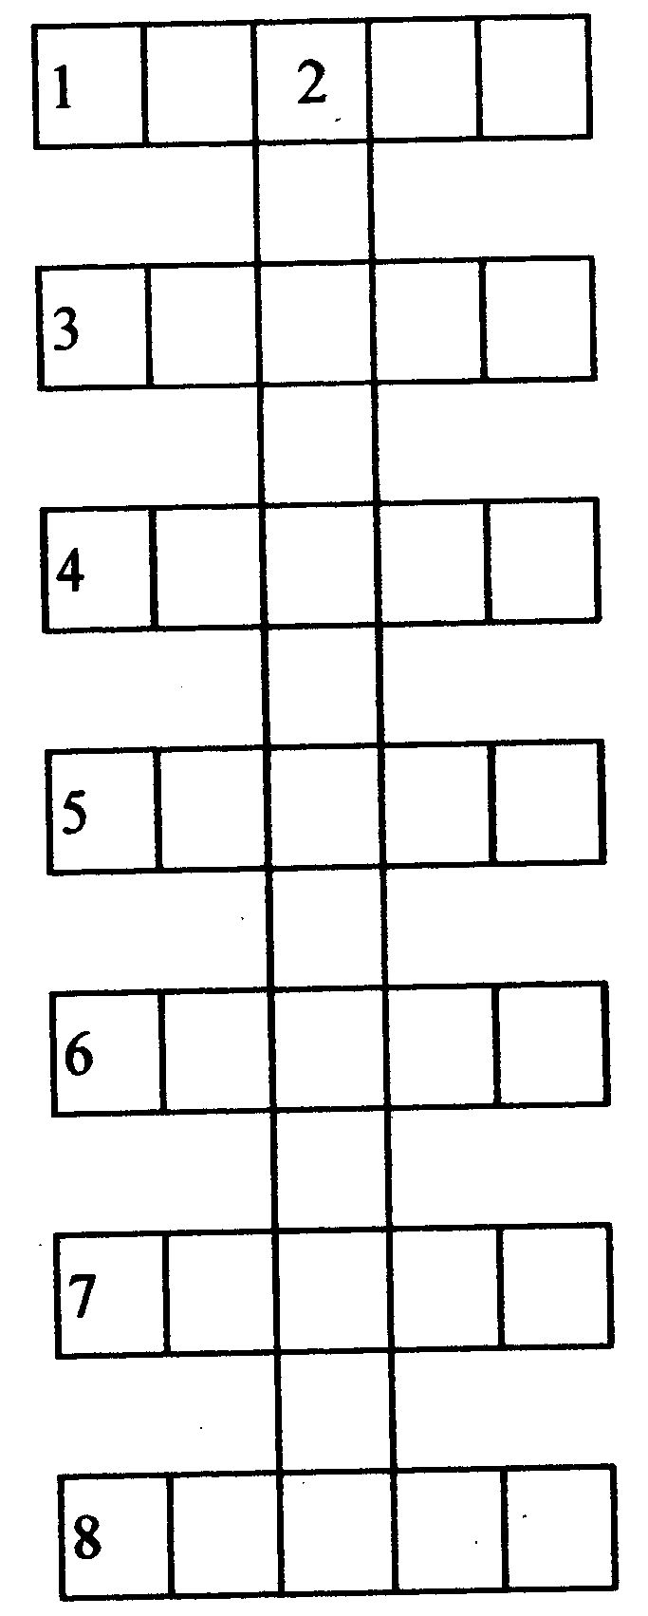

Вопросы к кроссворду
1. Единица измерения вектора магнитной индукции. (Тесла)
2. Основная электрическая характеристика проводника. (Сопротивление)
3. Единица измерения силы тока. (Ампер)
4. Русский ученый, изобрел первый электродвигатель. (Якоби)
5. Трехэлектродная электронная лампа. (Триод)
6. Вещество, являющееся полупроводником. (Селен)
7. Единица измерения индуктивности. (Генри)
8. Чертеж, на котором изображен способ соединения электрических прибров в цепь. (Схема)

VI. «Рифмоплет»
(Игроки должны написать стихотворение на тему важности науки физики из рифмующихся слов: раз-сказ, наука-скука, мудрец-наконец, сказать-читать, объяснить-быть. Причем одна команда дополняет рифмовку другой.), (см.Презентация, сл.9)

Послушаем, на этот раз
Вот о чем пойдет наш сказ,
Ведь очень важная наука
Физика, совсем не скука.
Тот будет истинный мудрец,
Кто все усвоит наконец.
Еще хотим мы вам сказать:
Надо физику читать.
Чтоб суметь все объяснить,
Надо грамотными быть.

Итоги
Жюри подводит итоги «Физической эстафеты», а также отмечает самых активных ребят. (см.Презентация, сл.10)

